***Ребята, это последнее задание. Потом будет контрольная работа и каникулы!!!Постарайтесь сделать быстро ,чтобы приблизить отдых!***

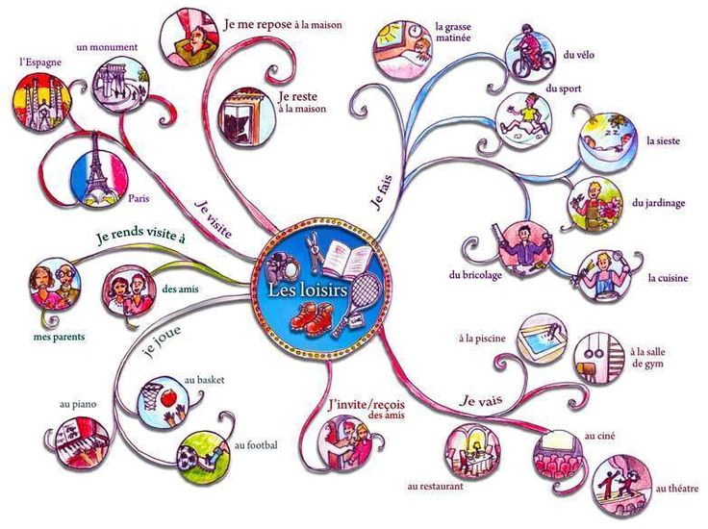

***Посмотрите лексику***

Как вы проводите …?**Comment passez- vous…?**

досуг **vos loisirs**

**Ответьте на вопросы**

Чем вы увлекаетесь? Qu’est-ce qui vous  passionne?

Какую музыку вы любите? Quelle musique aimez-vous?

Et ta famille, à quoi s’intéresse-t-elle?

Tu collectionnes?

свободное время **votre temps libre**

Я увлекаюсь… **Je me passionne pour**…

рыбной ловлей - la pêche

фотографией - la photographie.

Я люблю… **J’aime…**

Путешествовать- voyager

встречаться с друзьями - rencontrer mes amis

ходить в гости - visiter mes amis

приглашать  гостей -  inviter les hôtes.

Я интересуюсь… **Je m’intéresse**….

балетом- au ballet

театром - au théâtre

музыкой - à la musique

шахматами - aux échecs.

Я коллекциони­рую… **Je collectionne**…

марки - les timbres

открытки - les cartes postales

значки - les insignes

монеты - les pièces de monnaie.

**Répondez aux questions:  
1. Avez-vous un hobby?  
2. Comment préférez-vous passer vos loisirs?  
3. Qu’est-ce que vous faites pendant les vacances?**

**4. Avez-vous beaucoup de temps libre?**

Я люблю  музыку… **J’aime la musique**…

классическую - classique

джазовую - de jazz

народную - folklorique

популярную - populaire

легкую - légère.

Я играю на… **Je joue**…

гитаре - de la guitare

фортепьяно - du piano

скрипке. - du violon.

Я играю в … **Je joue**…

шахматы - aux échecs

футбол - au football

Я люблю… **J’aime**…

заниматься спортом - pratiquer le sport

приглашать в гости (к себе) - inviter chez soi

проводить время - passer le temps

прокатиться на машине - se promener en voiture

путешествовать - voyager

шашки  - les dames

**Прочитайте и переведите текст.**

*Quand il fait beau il est très agréable de partir à la campagne. On joue, on nage et on se bronze. En hiver nous faisons du ski dans les collines non loin de la ville. Parfois avec les amis on va à la patinoire. Quand il fait mauvais, je reste à la maison et mes amis viennent chez moi. Le soir toute ma famille se rassemble. Nous dînons, discutons nos plans. Pendant les vacances d’hiver j’aime bien aller au cinéma, au théâtre, aux musées, aux galeries et aux concerts. Les vacances d’été sont les plus longs: trois mois. En été j’ai assez de temps libre. Parfois avec les parents je pars en long voyage. Nous visitons des villes russes anciennes ou voyageons en bateau. J’aime beaucoup voyager en bateau. Souvent avec les amis je me baigne et on canote. Quand il fait très chaud je vais me promener dans la forêt. L’air est frais là-bas. Je me balade sous les arbres et je cueille des champignons et des baies.*

*Quand les gens ont du temps libre et ne sont pas pris par leur travail ils s’occupent de leurs hobbys. On peut être passionné par le jardinage, par le voyage, par les échecs etc.*

**Напишите о том, чем вы любите заниматься в часы досуга. Если вы будете писать об общих семейных увлечениях, то используйте местоимение «мы = on *или* nous». В тексте много подсказок.**